
МИНОБРНАУКИ РОССИИ
Федеральное государственное бюджетное образовательное учреждение
высшего образования
«МИРЭА – Российский технологический университет»
РТУ МИРЭА
Институт Информационных технологий
Кафедра Математического обеспечения и стандартизации информационных технологий
Отчет по практической работе №1
по дисциплине «Тестирование и верификация ПО»
Тема практической работы: «Тестирование программного продукта методом „чёрного ящика“»
Команда: «Tour de Farce»

Выполнили:  Студенты группы ИКБО-63-24 | Ковалев А.А.  Губин А.С.  Ким А.В.
Проверил: | Доцент кафедры МОСИТ,  кандидат технических наук, доцент  Чернов Е.А.
Дата выполнения: | «___» __________ 2026 г.
СОДЕРЖАНИЕ
ВВЕДЕНИЕ 4
1 ТЕХНИЧЕСКОЕ ЗАДАНИЕ НА ПРОГРАММНЫЙ ПРОДУКТ 6
1.1 Введение 6
1.2 Основания для разработки 6
1.3 Назначение разработки 7
1.4 Требования к программе 7
1.4.1 Функциональные требования 7
1.4.2 Требования к надёжности 12
1.4.3 Условия эксплуатации 12
1.4.4 Требования к совместимости 13
1.5 Требования к интерфейсу 13
1.6 Критерии приёмки 14
1.7 Требования к документации и запуск 14
1.8 Порядок контроля и приёмки 15
1.9 Этапы и сроки разработки 16
2 ДОПОЛНИТЕЛЬНАЯ ДОКУМЕНТАЦИЯ 18
2.1 Руководство пользователя 18
2.1.1 Начало работы 18
2.1.2 Погода 18
2.1.3 Мой день 19
2.1.4 Напоминания 20
2.1.5 Заметки 20
2.1.6 Привычки 21
2.1.7 Курс валют 21
2.1.8 Настройки 22
2.1.9 Утренняя сводка 22
2.1.10 Частые вопросы 23
2.2 Описание архитектуры 23
2.2.1 Общая идея 23
2.2.2 Технологии 24
2.2.3 Модули 24
2.2.4 Схема компонентов 25
2.2.5 Как обрабатывается нажатие кнопки 25
2.2.6 Как работают диалоги ввода 26
2.2.7 Фоновый поток 28
2.2.8 База данных 29
2.2.9 Работа со временем 30
2.2.10 Обработка ошибок 31
2.2.11 Безопасность 31
2.2.12 Принятые решения 32
3 ОПИСАНИЕ ВНЕСЁННЫХ ОШИБОК 33
3.1 Принцип отбора ошибок 33
3.2 ERR-01. Заметка длиной 500 символов отклоняется 34
3.3 ERR-02. По номеру удаляется не то напоминание 35
3.4 ERR-03. Конвертер принимает ноль и отрицательные суммы 36
3.5 ERR-04. Подпись кнопки сводки противоположна действию 36
3.6 ERR-05. Опечатка в тексте напоминания 37
3.7 ERR-06. Стикер вместо названия города остаётся без ответа 38
3.8 ERR-07. Прошедшее время не переносится на завтра 38
4 АНАЛИЗ ТЕХНИЧЕСКОГО ЗАДАНИЯ И ДОКУМЕНТАЦИИ ДРУГОЙ КОМАНДЫ 40
5 РЕЗУЛЬТАТЫ ТЕСТИРОВАНИЯ ПРОГРАММНОГО ПРОДУКТА ДРУГОЙ КОМАНДЫ 41
6 ВЫЯВЛЕННЫЕ НЕДОЧЁТЫ ДОКУМЕНТАЦИИ ДРУГОЙ КОМАНДЫ 43
ЗАКЛЮЧЕНИЕ 44
СПИСОК ИСПОЛЬЗУЕМЫХ ИСТОЧНИКОВ 45
ПРИЛОЖЕНИЯ 46

ВВЕДЕНИЕ
Практическая работа посвящена тестированию программного продукта методом «чёрного ящика» и выполняется командой в два этапа. На первом этапе команда разрабатывает собственный программный продукт, техническое задание и документацию к нему и намеренно вносит в продукт ошибки. На втором этапе команды обмениваются продуктами и тестируют чужую разработку, опираясь только на требования и наблюдаемое поведение программы.
Цель работы — освоить процесс тестирования программного обеспечения: подготовку технической документации, выявление ошибок и их документирование, а также получить опыт командной работы при тестировании программного продукта.
Для достижения цели решаются следующие задачи:
- разработать программный продукт с учётом требований к дальнейшему тестированию;
- разработать техническое задание и сопроводительную документацию;
- внести в продукт ошибки различной природы и описать способы их обнаружения;
- протестировать программный продукт другой команды методом «чёрного ящика»;
- проанализировать полноту и качество технического задания и документации другой команды;
- задокументировать найденные дефекты и оформить итоговый отчёт.
Исходными данными для работы служат задание на практическую работу №1, методические указания по выполнению практических работ по дисциплине и правила оформления отчётов.
Объект разработки — Telegram-бот «Личный помощник», который объединяет прогноз погоды с практическими советами, напоминания, заметки, трекер привычек и курсы валют, а по утрам сам присылает пользователю сводку на день.
Работу выполняет команда «Tour de Farce», группа ИКБО-63-24. Роли распределены следующим образом:
- Ковалев Александр Александрович — тимлид, разработчик;
- Губин Александр Сергеевич — специалист по автоматизации тестирования;
- Ким Андрей Владимирович — инженер по качеству, тестировщик.
Техническое задание составлено по структуре, установленной ГОСТ 19.201–78 [1] и ГОСТ 34.602–2020 [2], с учётом рекомендаций стандарта ISO/IEC/IEEE 29148:2018 [3] к формулировке требований: каждое требование имеет идентификатор и сформулировано так, чтобы его выполнение можно было проверить. Отчёт оформлен с учётом ГОСТ 19.401–78 [4]. Техники проектирования тестов и классификация дефектов приняты по программе подготовки ISTQB [5].
Продукт написан на языке Python с использованием библиотеки pyTelegramBotAPI [7], которая реализует протокол Telegram Bot API [6]. Прогноз погоды и поиск городов предоставляет сервис Open-Meteo [8], официальные курсы валют — сервис курсов Банка России [9]. Данные хранятся во встроенной базе данных SQLite [10]. Для управления версиями применялись Git и GitHub, для разработки — Visual Studio Code, для построения схем — язык описания диаграмм Mermaid.
Отчёт состоит из шести разделов. Разделы 1–3 относятся к первой части работы: техническое задание, дополнительная документация и описание внесённых ошибок. Разделы 4–6 относятся ко второй части и заполняются после обмена программными продуктами между командами.

1 ТЕХНИЧЕСКОЕ ЗАДАНИЕ НА ПРОГРАММНЫЙ ПРОДУКТ
Программный продукт: Telegram-бот «Личный помощник»
Команда: Tour de Farce, группа ИКБО-63-24, РТУ МИРЭА
Дисциплина: «Тестирование, верификация и валидация программного обеспечения»

1.1 Введение
«Личный помощник» — Telegram-бот, который собирает в одном чате повседневные мелочи: погоду с практическими советами, напоминания, заметки, трекер привычек и курсы валют. Отличие от обычных ботов-справочников — проактивность: каждое утро бот сам присылает сводку на день.
Область применения — личная организация дня. Целевая аудитория — пользователи Telegram, которым неудобно держать под эти задачи несколько отдельных приложений. Бот рассчитан на личные чаты; работа в группах не предусмотрена.

1.2 Основания для разработки
Разработка ведётся в рамках практической работы №1 «Тестирование программного продукта методом „чёрного ящика“» по дисциплине «Тестирование, верификация и валидация программного обеспечения».
Исходные и нормативные документы:
- методические указания по выполнению практических работ по дисциплине;
- задание на практическую работу №1;
- ГОСТ 19.201-78 «Техническое задание. Требования к содержанию и оформлению»;
- ГОСТ 34.602-2020 «Техническое задание на создание автоматизированной системы»;
- ISO/IEC/IEEE 29148:2018 «Системная и программная инженерия — Процессы инженерии требований»;
- документация Telegram Bot API, Open-Meteo API, сервиса курсов ЦБ РФ.

1.3 Назначение разработки
Бот должен решать следующие задачи:
- сократить время на утреннее планирование: одно сообщение вместо проверки погоды, календаря и списка дел в разных приложениях;
- переводить прогноз погоды из цифр в решения: брать ли зонт, как одеться, подходит ли день для велосипеда;
- не давать забывать о делах — напоминать в заданное время без участия пользователя;
- помогать вырабатывать привычки за счёт ежедневных отметок и наглядной серии;
- давать актуальный официальный курс доллара и евро и пересчитывать суммы.

1.4 Требования к программе

1.4.1 Функциональные требования
Функции сгруппированы по разделам главного меню. Разделы связаны между собой следующим образом:
- город, выбранный в настройках, определяет прогноз в разделе «Погода» и часовой пояс, по которому считаются напоминания, отметки привычек, «Мой день» и утренняя сводка;
- раздел «Мой день» собирает данные остальных разделов: погоду, напоминания на сегодня, прогресс привычек и количество заметок;
- утренняя сводка строится из тех же данных, что и «Мой день», и отправляется тем же фоновым процессом, который рассылает напоминания;
- раздел «Курс валют» не зависит от остальных разделов.
Общие
Общие требования к продукту приведены в таблице 1.1.
Таблица 1.1 – Общие функциональные требования
ID | Требование
FR-01 | По командам /start и /help бот отправляет приветствие с описанием разделов и показывает главное меню. При первом обращении пользователь сохраняется с настройками по умолчанию: город Москва, сводка включена, время сводки 08:00.
FR-02 | На любое сообщение, которое бот не распознал (произвольный текст, фото, стикер, голосовое, документ), он отвечает «🤔 Не понял. Выбери раздел в меню ниже 👇» и показывает главное меню.
FR-03 | Во время ввода данных доступна кнопка «❌ Отмена». По ней, а также по любой команде, начинающейся с /, ввод прерывается с сообщением «Отменено.» и возвратом главного меню. Данные при этом не сохраняются.
FR-04 | Данные пользователей изолированы: каждый видит только свои заметки, напоминания, привычки и настройки.

Погода
Требования к разделу «Погода» приведены в таблице 1.2.
Таблица 1.2 – Требования к разделу «Погода»
ID | Требование
FR-10 | Кнопка «🌤 Погода» выводит для города пользователя: текущую температуру и описание погоды, ощущаемую температуру, скорость ветра в м/с, диапазон температур на сегодня в формате +9…+17°C.
FR-11 | Температура округляется до целого и выводится со знаком: +14°C, -4°C; нулевая — 0°C без знака.
FR-12 | Под данными выводятся советы по правилам из таблицы 1.3. Если ни одно правило не сработало — «👌 Погода без сюрпризов».
FR-13 | Если сервис погоды недоступен, бот отвечает «⚠️ Не удалось получить погоду. Попробуй чуть позже.» и продолжает работать.
FR-14 | Под сообщением о погоде есть кнопка «🏙 Сменить город», запускающая смену города (FR-70).

Правила формирования советов (FR-12) сведены в таблицу 1.3.
Таблица 1.3 – Правила формирования советов по погоде
Условие | Совет
Сейчас осадки ≥ 0,1 мм | «🌧 Сейчас идёт дождь — возьми зонт»
Осадки ≥ 0,1 мм начнутся в ближайшие 120 минут | «🌧 Через N минут дождь — возьми зонт»
Осадков в ближайшие 2 часа нет, но позже сегодня вероятность ≥ 60% | «☔ Дождь ожидается после ЧЧ:00 — зонт сегодня пригодится»
Продолжение таблицы 1.3
Условие | Совет
Температура в 18:00 выше, чем в 08:00, на 5 °C и более | «🧥 Утром холодно, вечером потеплеет»
Температура в 18:00 ниже, чем в 08:00, на 5 °C и более | «🌡 К вечеру похолодает — захвати кофту»
Ветер ≥ 10 м/с | «💨 Сильный ветер — одевайся плотнее»
Ощущаемая температура ≤ −15 °C | «🥶 Очень холодно — одевайся теплее»
Ощущаемая температура ≥ +30 °C | «🥵 Жара — пей больше воды»
Осадков сегодня не ожидается, дневной максимум от +12 до +28 °C, ветер < 7 м/с | «🚲 Сегодня хороший день для велосипеда»

При текущей температуре 0 °C и ниже вместо слова «дождь» используется «снег», значок 🌨, а совет про зонт заменяется на «надень капюшон».
Мой день
Требования к разделу «Мой день» приведены в таблице 1.4.
Таблица 1.4 – Требования к разделу «Мой день»
ID | Требование
FR-20 | Кнопка «📅 Мой день» выводит одним сообщением: дату в формате «Сегодня, 19 сентября, суббота»; текущую погоду и первый из советов; количество ещё не сработавших напоминаний на сегодня со списком «• ЧЧ:ММ — текст»; прогресс привычек «выполнено/всего»; количество заметок.
FR-21 | Слово «напоминание» склоняется по числу: 1 напоминание, 2 напоминания, 5 напоминаний, 11 напоминаний, 21 напоминание.
FR-22 | Если сервис погоды недоступен, вместо погоды выводится «🌤 Погода временно недоступна», остальные блоки показываются.

Напоминания
Требования к разделу «Напоминания» приведены в таблице 1.5.
Таблица 1.5 – Требования к разделу «Напоминания»
ID | Требование
FR-30 | Кнопка «⏰ Напоминания» показывает нумерованный список активных напоминаний в порядке наступления в формате «N. ДД.ММ ЧЧ:ММ — текст» и счётчик «(k/20)». Если список пуст — сообщение об этом.
FR-31 | Добавление: бот запрашивает текст (от 1 до 200 символов после удаления пробелов по краям), затем время. При некорректном тексте бот сообщает об ошибке и запрашивает текст повторно.
Продолжение таблицы 1.5
ID | Требование
FR-32 | Принимаются форматы времени: ЧЧ:ММ — сегодня, а если это время уже наступило или прошло — завтра; ДД.ММ ЧЧ:ММ — в текущем году; ДД.ММ.ГГГГ ЧЧ:ММ — точная дата. Часы допускаются от 0 до 23, минуты от 0 до 59; ведущий ноль необязателен.
FR-33 | Несуществующие дата и время (24:00, 25:70, 31.02 10:00), произвольный текст и пустой ввод отклоняются с подсказкой по форматам, ввод запрашивается повторно.
FR-34 | Момент в прошлом отклоняется сообщением «Это время уже прошло. Укажи момент в будущем:».
FR-35 | После сохранения бот подтверждает: «✅ Напомню ДД.ММ.ГГГГ в ЧЧ:ММ: текст».
FR-36 | В назначенное время (с задержкой не более 60 секунд) бот отправляет «⏰ Напоминание: текст». Каждое напоминание отправляется один раз и после этого исчезает из списка активных.
FR-37 | Одновременно допускается не более 20 активных напоминаний. При попытке добавить 21-е бот сообщает о лимите.
FR-38 | Удаление выполняется по номеру из списка. Номер вне диапазона 1…N, ноль, отрицательное число и нечисловой ввод отклоняются с указанием допустимого диапазона.
FR-39 | Время напоминаний отсчитывается по часовому поясу города пользователя.

Заметки
Требования к разделу «Заметки» приведены в таблице 1.6.
Таблица 1.6 – Требования к разделу «Заметки»
ID | Требование
FR-40 | Кнопка «📝 Заметки» показывает нумерованный список заметок от старых к новым и счётчик «(k/50)». Если заметок нет — сообщение об этом.
FR-41 | Текст заметки — от 1 до 500 символов после удаления пробелов по краям. Пустой ввод, ввод из одних пробелов, текст длиннее 500 символов и нетекстовые сообщения отклоняются, ввод запрашивается повторно.
FR-42 | Допускается не более 50 заметок. При попытке добавить 51-ю бот сообщает о лимите.
FR-43 | Удаление выполняется по номеру из списка; правила проверки номера те же, что в FR-38. После удаления нумерация оставшихся заметок сдвигается.

Привычки
Требования к разделу «Привычки» приведены в таблице 1.7.
Таблица 1.7 – Требования к разделу «Привычки»
ID | Требование
FR-50 | Кнопка «🎯 Привычки» показывает по каждой привычке две строки: «Название — X/Y дней», где X — число дней с отметкой «выполнил», Y — число дней с даты создания привычки включительно; и «Текущая серия — N дней».
FR-51 | Текущая серия — число дней подряд с отметкой «выполнил», считая назад от сегодняшнего дня. Если сегодня отметки ещё нет, счёт начинается со вчера. Если сегодня стоит отметка «пропустил», серия равна 0.
FR-52 | При серии 3 дня и более в первой строке добавляется значок 🔥.
FR-53 | Слово «день» склоняется по числу: 1 день, 2 дня, 5 дней, 11 дней, 21 день.
FR-54 | «✅ Отметить сегодня» присылает по отдельному сообщению на каждую привычку с кнопками «✅ Выполнил» и «❌ Пропустил». После нажатия сообщение заменяется на «Название — ✅ выполнено сегодня» или «Название — ❌ пропущено сегодня».
FR-55 | Отметку за сегодня можно изменить повторной отметкой; в статистике учитывается последняя.
FR-56 | Название привычки — от 1 до 50 символов. Названия в пределах одного пользователя уникальны без учёта регистра.
FR-57 | Допускается не более 10 привычек.
FR-58 | Удаление выполняется по номеру; вместе с привычкой удаляются все её отметки. Нажатие кнопки отметки у уже удалённой привычки даёт уведомление «Эта привычка уже удалена.»

Курс валют
Требования к разделу «Курс валют» приведены в таблице 1.8.
Таблица 1.8 – Требования к разделу «Курс валют»
ID | Требование
FR-60 | Кнопка «💱 Курс валют» показывает дату курса и официальные курсы USD и EUR к рублю с двумя знаками после запятой и изменением к предыдущему дню: ▲ рост, ▼ снижение, • без изменений.
FR-61 | Конвертер работает в четырёх направлениях: USD → ₽, EUR → ₽, ₽ → USD, ₽ → EUR. Результат выводится в формате «💱 100.00 USD = 8,419.75 RUB».
FR-62 | Сумма — положительное число не больше 1 000 000 000. Допускаются запятая или точка как десятичный разделитель и пробелы между разрядами (1 500,50). Ноль, отрицательные числа, текст, пустой ввод, nan, inf и значения больше предела отклоняются, ввод запрашивается повторно.
FR-63 | Если сервис курсов недоступен, бот отвечает «⚠️ Не удалось получить курсы. Попробуй чуть позже.»

Настройки и утренняя сводка
Требования к настройкам и утренней сводке приведены в таблице 1.9.
Таблица 1.9 – Требования к настройкам и утренней сводке
ID | Требование
FR-70 | Смена города: пользователь вводит название (до 50 символов), бот находит город и сохраняет его название, координаты и часовой пояс. Ненайденный город отклоняется сообщением «Не нашёл город «…»», ввод запрашивается повторно.
FR-71 | Время утренней сводки задаётся в формате ЧЧ:ММ; правила проверки те же, что для времени в FR-32/FR-33. Сохраняется с ведущими нулями (7:5 → 07:05).
FR-72 | Сводку можно включить и выключить кнопкой; экран настроек сразу показывает новое состояние.
FR-73 | Если сводка включена, бот сам присылает её один раз в сутки в течение часа после заданного времени по часовому поясу города пользователя. Вне этого окна сводка за текущий день не отправляется.
FR-74 | Сводка содержит: приветствие; диапазон температур на день; все советы по погоде; список напоминаний на сегодня либо «📌 На сегодня напоминаний нет»; строку «🔥 Серия привычки «название»: N дней» для привычки с самой длинной текущей серией, если такая серия больше нуля.

1.4.2 Требования к надёжности
Требования к надёжности приведены в таблице 1.10.
Таблица 1.10 – Требования к надёжности
ID | Требование
NFR-01 | Недоступность внешних сервисов (погода, курсы, поиск городов) не приводит к остановке бота; пользователь получает понятное сообщение. Время ожидания ответа внешнего сервиса — не более 10 секунд.
NFR-02 | Ошибка в фоновой проверке напоминаний не останавливает ни фоновый поток, ни обработку сообщений.
NFR-03 | Данные хранятся в файле bot.db и сохраняются при перезапуске. Напоминания, время которых наступило, пока бот был выключен, отправляются после запуска.
NFR-04 | Некорректный пользовательский ввод любого вида не приводит к аварийному завершению и не оставляет бота в состоянии ожидания без подсказки.
NFR-05 | Если пользователь заблокировал бота, неотправленное напоминание помечается отправленным и не блокирует остальные.

1.4.3 Условия эксплуатации
- компьютер или сервер с постоянным доступом в интернет;
- Python 3.10 или новее;
- доступ к api.telegram.org, api.open-meteo.com, geocoding-api.open-meteo.com, www.cbr-xml-daily.ru;
- одновременно с одним токеном должен работать только один экземпляр бота;
- ответ на нажатие кнопки без обращения к внешним сервисам — не более 3 секунд, с обращением — не более 12 секунд.

1.4.4 Требования к совместимости
- серверная часть: Windows 10/11, Linux, macOS;
- клиентская часть: любые официальные клиенты Telegram (Android, iOS, Desktop, Web);
- библиотеки: pyTelegramBotAPI 4.36, requests 2.34, python-dotenv 1.2, tzdata;
- язык интерфейса — русский.

1.5 Требования к интерфейсу
Главное меню — постоянная клавиатура под полем ввода, кнопки в два столбца:
🌤 Погода 📅 Мой день
⏰ Напоминания 📝 Заметки
🎯 Привычки 💱 Курс валют
⚙️ Настройки
Кнопки под сообщениями разделов:
Состав кнопок под сообщениями разделов приведён в таблице 1.11.
Таблица 1.11 – Кнопки под сообщениями разделов
Раздел | Кнопки
Погода | 🏙 Сменить город
Напоминания | ➕ Добавить, 🗑 Удалить
Заметки | ➕ Добавить, 🗑 Удалить
Привычки | ✅ Отметить сегодня, ➕ Добавить, 🗑 Удалить
Отметка привычки | ✅ Выполнил, ❌ Пропустил
Курс валют | USD → ₽, EUR → ₽, ₽ → USD, ₽ → EUR
Настройки | 🏙 Сменить город, 🕗 Время сводки, 🔔 Включить сводку / 🔕 Выключить сводку

Общие правила:
- UI-01. На время ввода данных главное меню заменяется единственной кнопкой «❌ Отмена»; после завершения или отмены ввода главное меню возвращается.
- UI-02. Каждое успешное действие подтверждается сообщением со значком ✅ или 🗑.
- UI-03. Каждое сообщение об ошибке ввода объясняет, что именно ожидается, и содержит пример или допустимый диапазон.
- UI-04. Сообщения о недоступности внешних сервисов начинаются со значка ⚠️.
- UI-05. После нажатия кнопки под сообщением индикатор загрузки на ней исчезает.
- UI-06. Названия разделов в приветствии, в меню и в документации совпадают.

1.6 Критерии приёмки
- реализованы все функциональные требования подраздела 1.4.1;
- успешно выполнено не менее 95% тест-кейсов приёмочного набора; среди невыполненных нет тест-кейсов высокого приоритета;
- отсутствуют дефекты критической серьёзности: аварийное завершение, потеря или смешение данных пользователей, утечка токена;
- бот доступен команде-тестировщику способом, описанным в подразделе 1.7;
- В репозитории отсутствуют токен и файл базы данных;
- предоставлена документация из подраздела 1.7.

1.7 Требования к документации и запуск
Вместе с продуктом предоставляются:
- README.md — обзор и быстрый старт;
- docs/TZ.md — настоящее техническое задание;
- docs/USER_GUIDE.md — руководство пользователя;
- docs/ARCHITECTURE.md — описание архитектуры со схемами;
- docs/DEPLOY.md — развёртывание на сервере и управление службой.
Запуск продукта. Команде-тестировщику продукт предоставляется в виде работающего бота @ikbo63_24_bot: достаточно открыть его в Telegram и нажать Start. Бот развёрнут на сервере и доступен круглосуточно, установка на стороне тестировщика не требуется.
Для локального запуска нужен Python 3.10 или новее: установить зависимости командой pip install -r requirements.txt, задать токен бота в переменной BOT_TOKEN и выполнить python bot.py. В консоли появится Bot is running. Press Ctrl+C to stop. База данных bot.db создаётся автоматически при первом запуске.
Для проверки утренней сводки без ожидания утра: в настройках задать время сводки на 1–2 минуты раньше текущего — сводка придёт в течение минуты. Это сработает, только если сегодня сводка ещё не приходила: она отправляется один раз в сутки.

1.8 Порядок контроля и приёмки
Контроль проводится методом «чёрного ящика»: проверяется соответствие поведения бота требованиям без анализа исходного кода.
Виды проверок и применяемые техники приведены в таблице 1.12.
Таблица 1.12 – Виды проверок и техники тестирования
Вид проверки | Что проверяется | Техники
Функциональное тестирование | Требования FR-01…FR-74 | Эквивалентное разбиение, тестирование вариантов использования
Проверка границ | Длины текстов (200, 500, 50), лимиты количества (20, 50, 10), время (23:59 / 24:00), сумма (0 / 1 000 000 000), серия (2 / 3 дня) | Анализ граничных значений
Негативное тестирование | Пустой ввод, пробелы, спецсимволы, очень длинные строки, стикеры и фото вместо текста, несуществующие даты и города | Error guessing
Продолжение таблицы 1.12
Вид проверки | Что проверяется | Техники
Тестирование состояний | Диалоги ввода: отмена, команда посреди ввода, повторный ввод после ошибки | Тестирование переходов состояний
Тестирование интерфейса | Требования UI-01…UI-06, тексты кнопок и сообщений | Чек-лист
Тестирование надёжности | NFR-01…NFR-05: перезапуск, отключение сети | Исследовательское тестирование
Тестирование документации | Полнота и соответствие документации продукту | Ревью, чек-лист

Приёмочные испытания проводит команда-тестировщик. Результаты оформляются тест-кейсами со статусами Passed / Failed / Blocked / Not Run и отчётами о дефектах с классификацией по серьёзности: критическая, средняя, незначительная. Продукт считается принятым при выполнении критериев подраздела 1.6.

1.9 Этапы и сроки разработки
План-график работ приведён в таблице 1.13.
Таблица 1.13 – Этапы и сроки разработки
№ | Этап | Результат | Срок
1 | Анализ задания, выбор идеи и стека | Концепция продукта, распределение ролей | 1-я неделя
2 | Каркас бота, меню, база данных | Бот отвечает на /start | 1-я неделя
3 | Погода, настройки города, курсы валют | Разделы с внешними сервисами | 2-я неделя
4 | Заметки, напоминания, фоновый поток | Работающие напоминания | 2-я неделя
5 | Привычки, «Мой день», утренняя сводка | Функционально полный бот | 3-я неделя
6 | Документация: README, ТЗ, руководство, архитектура | Комплект документов | 3-я неделя
7 | Подготовка продукта к передаче команде-тестировщику | Сборка для тестирования | 4-я неделя
8 | Тестирование продукта другой команды, итоговый отчёт | Отчёт по практической работе | 4–5-я недели

Роли в команде:
Распределение ролей в команде приведено в таблице 1.14.
Таблица 1.14 – Роли участников команды
Участник | Роль
Ковалев Александр Александрович | Тимлид, разработчик
Губин Александр Сергеевич | Специалист по автоматизации тестирования
Ким Андрей Владимирович | Инженер по качеству, тестировщик

2 ДОПОЛНИТЕЛЬНАЯ ДОКУМЕНТАЦИЯ
Дополнительная документация включает руководство пользователя и описание архитектуры программного продукта со схемами.

2.1 Руководство пользователя
Telegram-бот «Личный помощник» — погода с советами, напоминания, заметки, привычки и курсы валют в одном чате.

2.1.1 Начало работы
- откройте бота в Telegram и нажмите Start (или отправьте /start);
- бот поздоровается и покажет главное меню — большие кнопки под полем ввода:.
🌤 Погода 📅 Мой день
⏰ Напоминания 📝 Заметки
🎯 Привычки 💱 Курс валют
⚙️ Настройки
- если вы не из Москвы, сразу зайдите в ⚙️ Настройки → 🏙 Сменить город: от города зависят погода и время, по которому приходят напоминания и утренняя сводка.
Команда /help в любой момент повторяет приветствие и возвращает меню.
Как устроен ввод. Когда бот ждёт от вас текст (название заметки, время напоминания и так далее), вместо меню появляется одна кнопка — ❌ Отмена. Нажмите её, если передумали: ничего не сохранится. Если вы ошиблись в формате, бот объяснит, что не так, и попросит ввести ещё раз.

2.1.2 Погода
Нажмите 🌤 Погода. Бот покажет погоду в вашем городе и советы на день:
🌤 Москва: +10°C, малооблачно
Ощущается как +9°C, ветер 1 м/с
Сегодня: +9…+17°C

🧥 Утром холодно, вечером потеплеет
🚲 Сегодня хороший день для велосипеда
Какие советы бывают и когда они появляются, показано в таблице 2.1.
Таблица 2.1 – Советы бота по погоде
Совет | Когда появляется
🌧 Сейчас идёт дождь — возьми зонт | Осадки идут прямо сейчас
🌧 Через 40 минут дождь — возьми зонт | Осадки начнутся в ближайшие два часа
☔ Дождь ожидается после 18:00 | Сейчас сухо, но позже сегодня дождь вероятен
🧥 Утром холодно, вечером потеплеет | К вечеру теплее на 5 °C и больше
🌡 К вечеру похолодает — захвати кофту | К вечеру холоднее на 5 °C и больше
💨 Сильный ветер — одевайся плотнее | Ветер от 10 м/с
🥶 Очень холодно — одевайся теплее | Ощущается как −15 °C и ниже
🥵 Жара — пей больше воды | Ощущается как +30 °C и выше
🚲 Сегодня хороший день для велосипеда | Сухо, тепло и не ветрено
👌 Погода без сюрпризов | Ничего особенного не ожидается

В мороз вместо дождя бот пишет про снег и советует капюшон, а не зонт.
Кнопка 🏙 Сменить город под сообщением — быстрый способ поменять город.

2.1.3 Мой день
Одна кнопка — и всё важное на сегодня в одном сообщении:
📅 Сегодня, 19 сентября, суббота

🌤 Москва: +14°C, малооблачно
🧥 Утром холодно, вечером потеплеет
📌 2 напоминания на сегодня
• 12:30 — встреча
• 19:00 — тренировка
🎯 Привычки: 3/4
📝 Заметок: 5
- 📌 Напоминания — только те, что ещё не сработали сегодня;
- 🎯 Привычки: 3/4 — сколько привычек из всех вы сегодня отметили выполненными.

2.1.4 Напоминания
Нажмите ⏰ Напоминания — увидите список активных напоминаний и кнопки ➕ Добавить и 🗑 Удалить.
Как добавить:
- Нажмите ➕ Добавить.
- Напишите, о чём напомнить (до 200 символов).
- Напишите, когда. Подходит любой из трёх форматов:.
Допустимые форматы времени приведены в таблице 2.2.
Таблица 2.2 – Форматы ввода времени напоминания
Что написать | Что это значит
18:30 | Сегодня в 18:30. Если 18:30 уже прошло — завтра
25.09 18:30 | 25 сентября этого года
25.09.2027 18:30 | Точная дата

- бот подтвердит: ✅ Напомню 25.09.2026 в 18:30: позвонить маме.
В нужное время придёт сообщение ⏰ Напоминание: позвонить маме. После этого напоминание исчезает из списка.
Как удалить: нажмите 🗑 Удалить и напишите номер напоминания из списка.
Одновременно можно держать до 20 напоминаний. Время считается по часовому поясу вашего города.

2.1.5 Заметки
Нажмите 📝 Заметки — увидите нумерованный список и кнопки ➕ Добавить и 🗑 Удалить.
- Добавить: нажмите кнопку и напишите текст — до 500 символов.
- Удалить: нажмите кнопку и напишите номер заметки. Номера остальных заметок после этого сдвинутся.
Всего можно хранить до 50 заметок.

2.1.6 Привычки
Раздел помогает не бросать полезные дела: отмечайте каждый день, выполнили или пропустили, и следите за серией.
🎯 Твои привычки (1/10):

1. Спорт — 12/17 дней 🔥
Текущая серия — 5 дней
- 12/17 дней — привычка существует 17 дней, из них 12 вы отметили как выполненные.
- Текущая серия — сколько дней подряд без пропусков. Пока вы не отметили сегодняшний день, серия считается по вчерашний. Отметка «пропустил» обнуляет серию.
- 🔥 появляется, когда серия достигает трёх дней.
Как отмечать: нажмите ✅ Отметить сегодня. Бот пришлёт по сообщению на каждую привычку с кнопками ✅ Выполнил и ❌ Пропустил. Нажали не ту кнопку — отметьте заново, засчитается последняя отметка.
Добавить: кнопка ➕ Добавить и название до 50 символов. Двух привычек с одинаковым названием быть не может. Всего — до 10 привычек.
Удалить: кнопка 🗑 Удалить и номер привычки. Вместе с привычкой удаляется вся её история.

2.1.7 Курс валют
Нажмите 💱 Курс валют — бот покажет официальные курсы ЦБ РФ:
💱 Курс ЦБ РФ на 19.09.2026

💵 USD: 84.20 ₽ ▼ 0.31
💶 EUR: 96.67 ₽ ▼ 0.83
Стрелка показывает изменение к предыдущему дню: ▲ курс вырос, ▼ снизился.
Конвертер. Под курсами четыре кнопки: USD → ₽, EUR → ₽, ₽ → USD, ₽ → EUR. Нажмите нужную и напишите сумму. Можно писать 100, 99,5, 99.5 или 1 500,50. Ответ придёт в виде 💱 100.00 USD = 8,419.75 RUB.
Сумма должна быть больше нуля и не больше миллиарда.

2.1.8 Настройки
⚙️ Настройки

🏙 Город: Москва
🌅 Утренняя сводка: включена ✅
🕗 Время сводки: 08:00
- 🏙 Сменить город — напишите название города по-русски или по-английски. Если бот не нашёл город, проверьте написание и попробуйте ещё раз.
- 🕗 Время сводки — напишите время в формате ЧЧ:ММ, например 07:30.
- 🔕 Выключить сводку / 🔔 Включить сводку — одна кнопка, переключает туда и обратно.

2.1.9 Утренняя сводка
Если сводка включена, каждое утро в выбранное время бот сам пришлёт сообщение:
☀️ Доброе утро!

🌡 Москва: +11…+17°C
☔ Дождь ожидается после 18:00 — зонт сегодня пригодится

📌 Сегодня:
• 12:30 — встреча
• 19:00 — тренировка

🔥 Серия привычки «спорт»: 6 дней
Сводка приходит один раз в день. Строка про серию появляется, если хотя бы у одной привычки есть текущая серия; показывается самая длинная.

2.1.10 Частые вопросы
Бот ответил «🤔 Не понял».
Он не распознал сообщение. Пользуйтесь кнопками меню; свободный текст бот читает только тогда, когда сам о чём-то спросил.
Напоминание пришло не минута в минуту.
Бот проверяет напоминания раз в 30 секунд, поэтому задержка до минуты — норма.
Напоминания приходят со сдвигом в несколько часов.
Проверьте город в настройках: время считается по его часовому поясу.
Сводка сегодня не пришла.
Она отправляется в течение часа после заданного времени. Если бот в это время был выключен или вы поменяли время сводки на уже прошедшее более часа назад — сводка придёт завтра.
«⚠️ Не удалось получить погоду / курсы».
Временно недоступен внешний сервис. Остальные разделы работают, попробуйте чуть позже.
Как начать с чистого листа?
Удалите заметки, напоминания и привычки через кнопки 🗑 Удалить в соответствующих разделах.

2.2 Описание архитектуры
Как устроен Telegram-бот «Личный помощник» изнутри: из каких частей состоит, как они общаются и где лежат данные.

2.2.1 Общая идея
Бот — одна программа на Python, которую запускают командой python bot.py. Внутри неё работают два потока:
- Основной постоянно спрашивает у Telegram, нет ли новых сообщений (long polling), и отвечает на них;
- Фоновый раз в 30 секунд заглядывает в базу и отправляет напоминания и утренние сводки, время которых пришло.
Сервер, домен и входящие соединения не нужны: бот сам ходит к Telegram, поэтому запускается на любом компьютере с интернетом.

2.2.2 Технологии
Использованные технологии и причины их выбора приведены в таблице 2.3.
Таблица 2.3 – Технологии проекта
Что | Чем | Почему
Язык | Python 3.10+ | Простой синтаксис, всё нужное есть в стандартной библиотеке
Telegram | pyTelegramBotAPI | Обработчики — обычные функции, без async/await
Хранение | SQLite (sqlite3 из стандартной библиотеки) | Один файл, не нужен сервер базы данных
HTTP-запросы | requests | Погода, курсы, поиск городов
Секреты | python-dotenv | Токен читается из файла .env
Часовые пояса | zoneinfo + tzdata | Время считается по городу пользователя
Погода и города | Open-Meteo | Бесплатно и без ключа, есть осадки с шагом 15 минут
Курсы валют | cbr-xml-daily.ru | Официальные курсы ЦБ РФ в JSON, без ключа

2.2.3 Модули
Каждый раздел меню — отдельный файл. Служебные части вынесены отдельно.
Назначение модулей приведено в таблице 2.4.
Таблица 2.4 – Модули программы
Файл | За что отвечает
bot.py | Точка входа: /start, ответ на нераспознанные сообщения, запуск базы, фонового потока и опроса Telegram
loader.py | Создаёт единственный объект bot; останавливает запуск, если токена нет
config.py | Токен из .env, город по умолчанию, лимиты, таймаут запросов
Продолжение таблицы 2.4
Файл | За что отвечает
database.py | Вся работа с SQLite: создание таблиц и функции чтения и записи
keyboards.py | Главное меню, кнопка отмены, кнопки под сообщениями, проверка отмены ввода
weather.py | Запрос прогноза, поиск города, правила «умных» советов
currency.py | Курсы ЦБ РФ и конвертер
notes.py | Заметки
reminders.py | Напоминания и разбор введённого времени
habits.py | Привычки, подсчёт статистики и серий
my_day.py | Сообщение «Мой день» и текст утренней сводки
settings.py | Город, время и включение сводки
scheduler.py | Фоновый поток

Правило зависимостей. Модули разделов знают про loader, config, database, keyboards, но не знают друг про друга. Исключения — сборные модули: my_day.py использует weather и habits, settings.py использует поиск города из weather, scheduler.py использует my_day. Файл bot.py импортирует всех и сам никем не импортируется, поэтому циклических зависимостей нет.
Как подключаются обработчики. Функция-обработчик помечается декоратором, например @bot.message_handler(...). Декоратор срабатывает в момент импорта файла, поэтому строки import weather, import notes в bot.py — это и есть подключение разделов. Обработчик нераспознанных сообщений объявлен в bot.py после всех импортов: библиотека проверяет обработчики по порядку регистрации, и «ловушка для всего остального» должна быть последней.

2.2.4 Схема компонентов
Состав программы и её связи с внешними сервисами показаны на рисунке 2.1.

2.2.5 Как обрабатывается нажатие кнопки
Кнопки главного меню отправляют обычный текст, поэтому обработчик выбирается по точному совпадению текста сообщения с текстом кнопки. Кнопки под сообщениями отправляют скрытую строку callback_data (например, note_add или habit_done_12), и обработчик выбирается по ней.
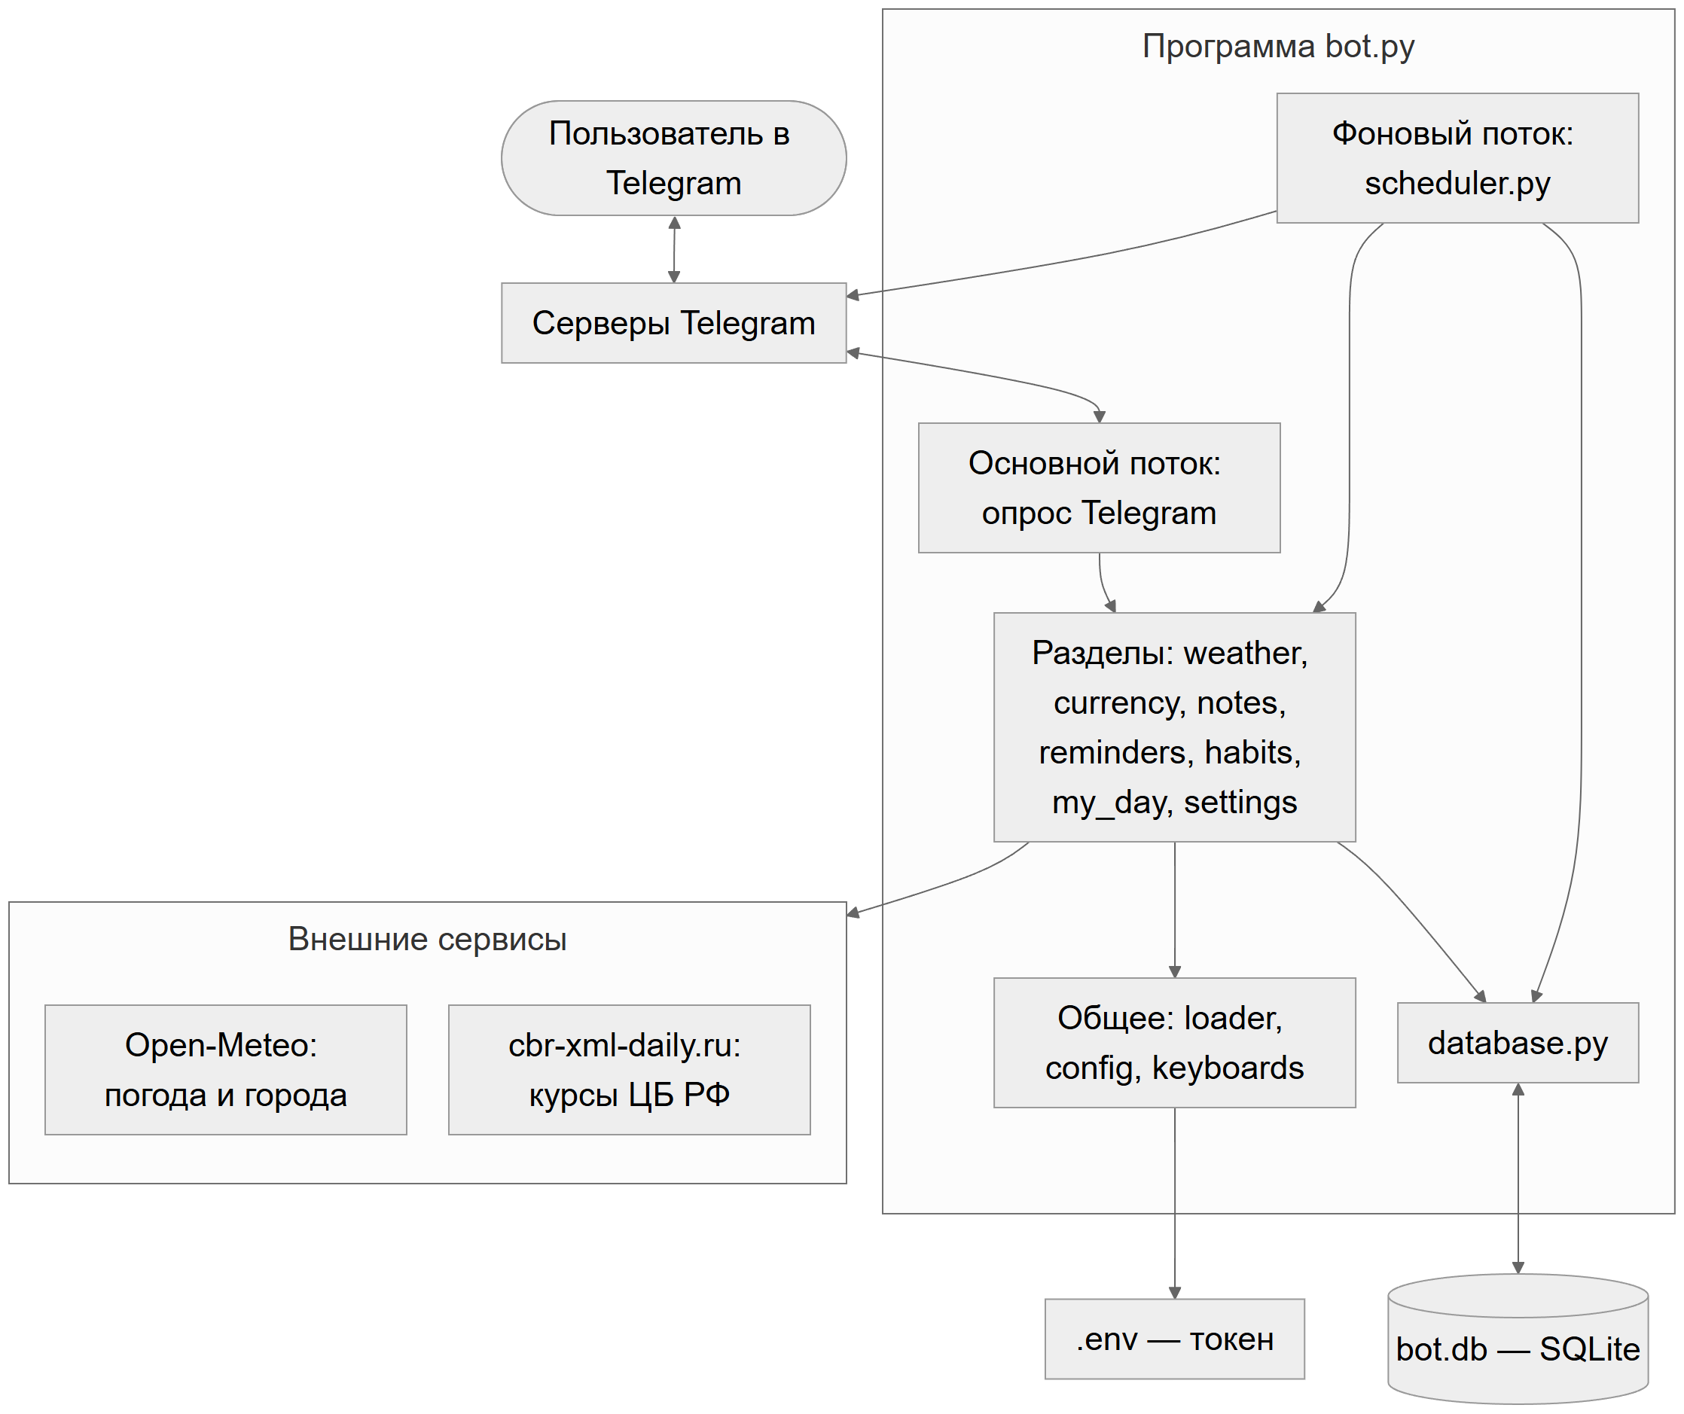
Рисунок 2.1 – Схема компонентов
Последовательность обработки нажатия на примере кнопки «Погода» показана на рисунке 2.2.

2.2.6 Как работают диалоги ввода
Добавление заметки, напоминания, привычки, смена города и конвертер — это диалоги из нескольких шагов. Бот задаёт вопрос и вызывает bot.register_next_step_handler(...): так он запоминает, какой функции отдать следующее сообщение этого пользователя.
Состояния диалога ввода показаны на рисунке 2.3.
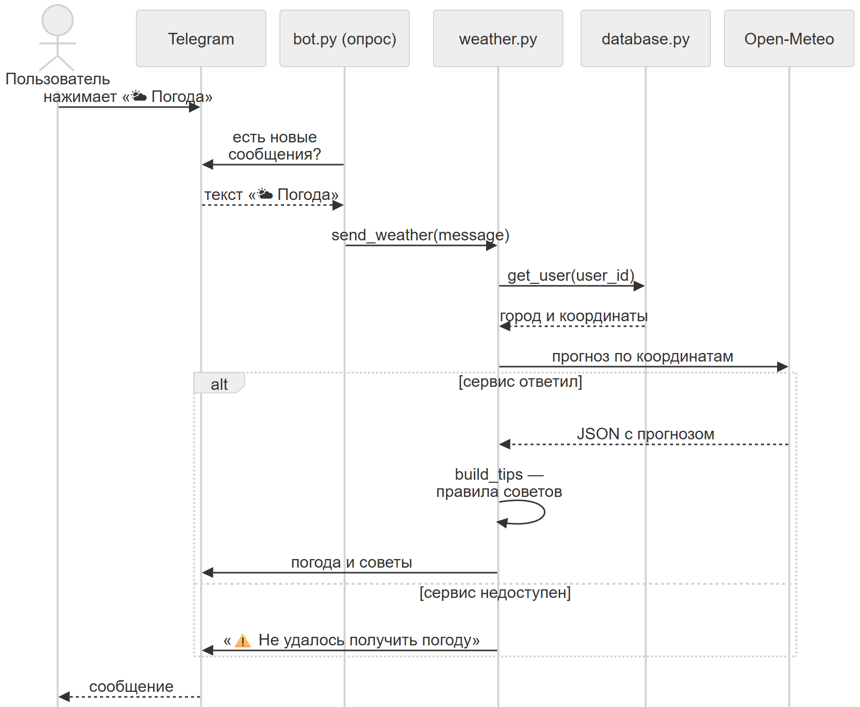
Рисунок 2.2 – Обработка нажатия кнопки «Погода»
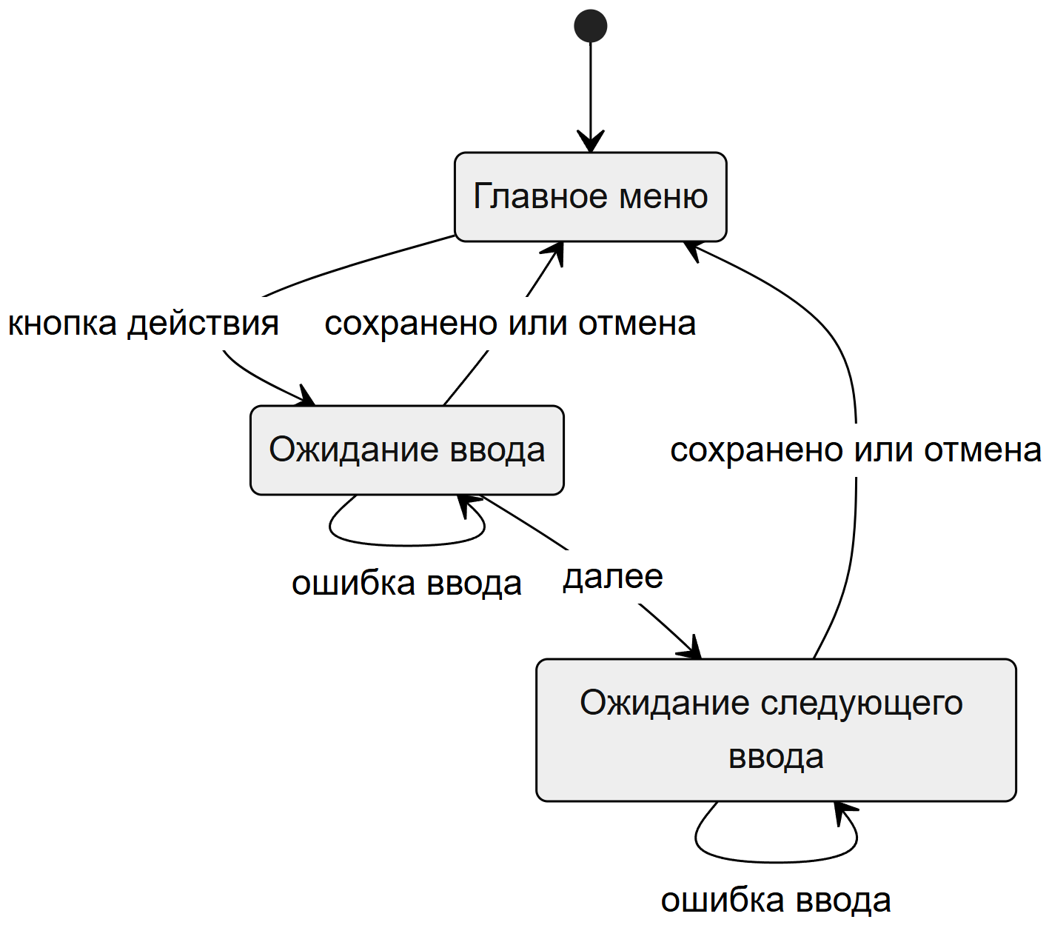
Рисунок 2.3 – Состояния диалога ввода
«Кнопка действия» — это «➕ Добавить», «🗑 Удалить», «🏙 Сменить город», «🕗 Время сводки» или одна из кнопок конвертера. Второй шаг есть только у напоминаний: сначала текст, потом время.
Каждая функция шага устроена одинаково:
- Если пришла отмена или команда — сообщить «Отменено.» и вернуть главное меню.
- Проверить ввод. Если он не подходит — объяснить, что ожидается, и зарегистрировать эту же функцию ещё раз.
- Если всё в порядке — сохранить данные и вернуть главное меню.
На время диалога главное меню заменяется одной кнопкой «❌ Отмена», чтобы пользователь случайно не отправил название раздела как текст заметки.

2.2.7 Фоновый поток
scheduler.start() запускает функцию loop() в отдельном потоке-демоне: он не мешает основному потоку и завершается вместе с программой.
Работа фонового потока показана на рисунке 2.4.
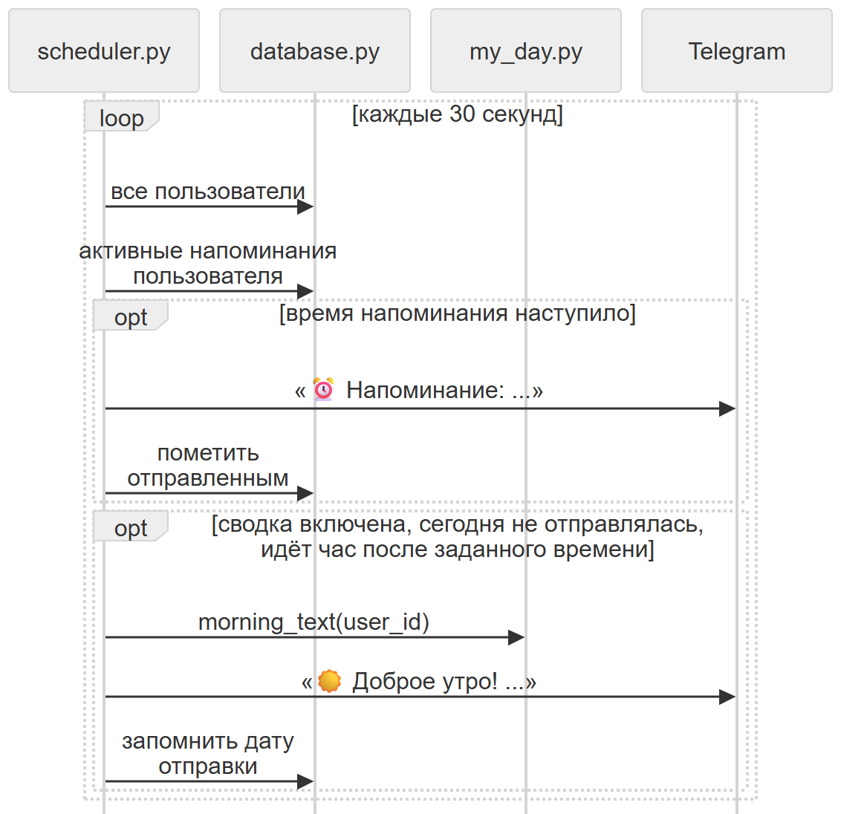
Рисунок 2.4 – Работа фонового потока
Три детали:
- Один раз. У напоминания есть флаг sent, у пользователя — дата последней сводки last_morning_date. Поэтому повторная проверка через 30 секунд ничего не отправит второй раз.
- Окно в один час. Сводка уходит, только если с заданного времени прошло меньше часа. Без этого новый пользователь, написавший боту в 15:00, тут же получил бы «Доброе утро».
- Живучесть. Тело цикла обёрнуто в try/except: любая ошибка печатается в консоль, и через 30 секунд поток пробует снова. Если Telegram отказал в доставке (например, пользователь заблокировал бота), напоминание всё равно помечается отправленным, чтобы не застревать на нём навсегда.

2.2.8 База данных
Файл bot.db создаётся при первом запуске функцией database.init_db().
Структура базы данных показана на рисунке 2.5.
- Одна отметка в день. У habit_marks составной первичный ключ «привычка + день», а запись делается командой INSERT OR REPLACE. Повторная отметка за тот же день заменяет предыдущую.
- Даты хранятся текстом в формате ГГГГ-ММ-ДД ЧЧ:ММ. Такие строки сравниваются как обычный текст и при этом идут в правильном порядке по времени, поэтому условие «время пришло» — это просто remind_at <= сейчас.
- Соединение на каждый запрос. Функция database.run() открывает соединение, выполняет один запрос и закрывает его. Это чуть медленнее, зато безопасно: основной и фоновый потоки никогда не делят одно соединение.
- Подстановка параметров. Значения передаются в запрос через ?, а не склеиваются со строкой SQL, поэтому текст пользователя не может изменить запрос.
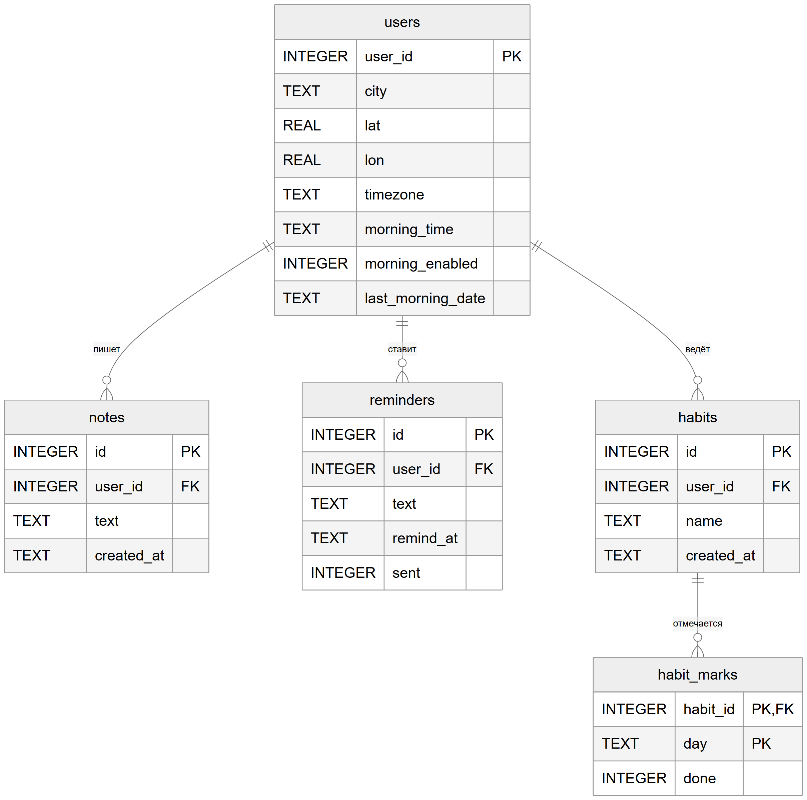
Рисунок 2.5 – Структура базы данных

2.2.9 Работа со временем
Всё время в боте — местное время города пользователя. При смене города сервис поиска возвращает его часовой пояс (например, Asia/Vladivostok), и он сохраняется в таблице users. Функция database.user_now(user_id) возвращает текущий момент в этом поясе; ею пользуются напоминания, привычки, «Мой день» и фоновый поток.
Поэтому напоминание «в 18:30» для пользователя из Владивостока сработает в 18:30 по Владивостоку, даже если программа запущена на компьютере в Москве.
Советы по погоде считаются от времени из ответа Open-Meteo — оно уже местное для запрошенных координат.

2.2.10 Обработка ошибок
Реакция программы на ошибочные ситуации описана в таблице 2.5.
Таблица 2.5 – Обработка ошибок
Ситуация | Что происходит
Внешний сервис не ответил за 10 секунд или вернул ошибку | Исключение requests.RequestException перехватывается, пользователь получает сообщение со значком ⚠️
Погода недоступна при сборке «Моего дня» или сводки | Вместо блока погоды — «Погода временно недоступна», остальное показывается
Некорректный ввод | Функция шага объясняет формат и спрашивает снова
Вместо текста пришли фото или стикер | В диалоге это считается пустым вводом; вне диалога бот отвечает «Не понял»
Ошибка в фоновом потоке | Печатается в консоль, поток продолжает работу
Нет токена в .env | loader.py печатает подсказку и завершает программу
Обрыв связи с Telegram | bot.infinity_polling() сам переподключается

2.2.11 Безопасность
- Токен хранится только в файле .env, который внесён в .gitignore. В репозитории лежит шаблон .env.example без значения.
- Файл базы bot.db тоже в .gitignore — данные пользователей не попадают в репозиторий.
- Других ключей у бота нет: оба внешних сервиса открытые.
- Данные пользователей разделены по user_id: каждый запрос к заметкам, напоминаниям и привычкам содержит условие по пользователю. Перед отметкой привычки бот проверяет, что она принадлежит нажавшему кнопку.
- SQL-запросы используют подстановку параметров.
- Длина пользовательских текстов и количество записей ограничены константами из config.py.

2.2.12 Принятые решения
Основные проектные решения и отвергнутые альтернативы приведены в таблице 2.6.
Таблица 2.6 – Принятые проектные решения
Решение | Альтернатива | Почему так
Long polling | Webhook | Не нужны сервер с белым IP, домен и сертификат; запускается на ноутбуке
Синхронная библиотека | aiogram с async/await | Код читается сверху вниз как обычные функции; нагрузка учебного бота небольшая
SQLite | PostgreSQL | Не требует установки и настройки; для одного экземпляра бота достаточно
Собственный поток с циклом | Библиотека-планировщик | Двадцать строк понятного кода вместо ещё одной зависимости
Проверка раз в 30 секунд | Точный таймер на каждое напоминание | Переживает перезапуск: пропущенные напоминания отправляются после старта
Плоская структура файлов | Пакеты и подпапки | Один раздел — один файл, легко найти нужное место
Open-Meteo и курсы ЦБ без ключей | Сервисы с регистрацией | Единственный секрет в проекте — токен бота

Известные ограничения:
- Состояние незавершённого диалога хранится в памяти: после перезапуска бота начатый ввод нужно начать заново. Сохранённые данные при этом не теряются.
- Один экземпляр на токен: два одновременно запущенных бота с одним токеном мешают друг другу.
- Осадки с шагом 15 минут точнее всего для Центральной Европы и Северной Америки; для остальных регионов Open-Meteo получает их из почасового прогноза.

3 ОПИСАНИЕ ВНЕСЁННЫХ ОШИБОК

3.1 Принцип отбора ошибок
В продукт намеренно внесено семь ошибок. При отборе команда руководствовалась тремя правилами.
Во-первых, ошибки должны иметь разную природу: логические, интерфейсные, синтаксические, ошибки проверки входных данных и ошибки обработки исключительных ситуаций. Это позволяет команде-тестировщику применить разные техники, а не найти всё одним приёмом.
Во-вторых, каждая ошибка должна обнаруживаться методом «чёрного ящика»: у неё есть нарушенное требование технического задания, которое служит эталоном, и наблюдаемое проявление в чате с ботом. Ошибок, заметных только в исходном коде, среди внесённых нет.
В-третьих, ошибки различаются по сложности обнаружения. Две из них видны при первом же знакомстве с продуктом, три находятся целенаправленной проверкой границ и недопустимых значений, ещё две требуют нестандартного сценария.
Ни одна из ошибок не приводит к остановке бота и не затрагивает данные других пользователей, поэтому тестирование остальных функций не блокируется. Версия продукта без внесённых ошибок сохранена отдельно: она служит эталоном ожидаемого поведения и понадобится для повторного тестирования после исправлений.
Сводные сведения об ошибках приведены в таблице 3.1. Серьёзность оценивалась по влиянию на пользователя: критическая — потеря данных или отсутствие ответа, средняя — функция работает не по требованию, незначительная — недочёт оформления, не мешающий работе. Фактическое проявление каждой ошибки подтверждено протоколом проверки, который приведён в Приложении А.
Таблица 3.1 – Сводные сведения о внесённых ошибках
ID | Проявление | Тип | Серьёзность | Требование | Техника обнаружения
ERR-01 | Заметка длиной ровно 500 символов отклоняется | Логическая | Средняя | FR-41 | Анализ граничных значений
ERR-02 | По номеру удаляется не то напоминание | Логическая | Критическая | FR-38 | Тестирование вариантов использования
ERR-03 | Конвертер принимает ноль и отрицательные суммы | Проверка входных данных | Средняя | FR-62 | Эквивалентное разбиение
ERR-04 | Подпись кнопки сводки противоположна действию | Интерфейсная | Незначительная | FR-72 | Чек-лист интерфейса
ERR-05 | Опечатка в тексте напоминания | Синтаксическая | Незначительная | FR-36 | Сверка текстов с ТЗ
ERR-06 | Стикер вместо названия города остаётся без ответа | Обработка исключений | Критическая | NFR-04 | Предположение об ошибках
ERR-07 | Прошедшее время не переносится на завтра | Логическая | Средняя | FR-32 | Эквивалентное разбиение

3.2 ERR-01. Заметка длиной 500 символов отклоняется
Тип: логическая ошибка в граничном условии.
Расположение: модуль notes.py, функция save_note. Длина текста сравнивается с пределом оператором «больше или равно» вместо «больше».
Нарушенное требование: FR-41 — текст заметки может содержать от 1 до 500 символов включительно.
Как обнаружить: проверить значения на границе допустимого диапазона и по обе стороны от неё — 499, 500 и 501 символ.
Шаги воспроизведения:
- нажать «📝 Заметки», затем «➕ Добавить»;
- отправить текст длиной ровно 500 символов.
Ожидаемый результат: сообщение «✅ Заметка сохранена.», заметка появляется в списке.
Фактический результат: бот отвечает «Заметка — это текст от 1 до 500 символов. Попробуй ещё раз:» и заметку не сохраняет. Текст из 499 символов при этом принимается.

3.3 ERR-02. По номеру удаляется не то напоминание
Тип: логическая ошибка, рассогласование порядка двух списков.
Расположение: модуль reminders.py, функция delete_reminder. Пользователю список показывается в порядке наступления, а при удалении тот же список дополнительно сортируется по идентификатору, то есть по порядку создания.
Нарушенное требование: FR-38 — удаление выполняется по номеру из списка, показанного пользователю.
Как обнаружить: создать напоминания не в хронологическом порядке. Если создавать их по возрастанию времени, оба порядка совпадают и ошибка не проявляется — поэтому она относится к сложным.
Шаги воспроизведения:
- создать напоминание «А» на 23:00;
- создать напоминание «Б» на 22:00;
- открыть «⏰ Напоминания»: в списке первым стоит «Б», вторым — «А»;
- нажать «🗑 Удалить» и отправить номер 1.
Ожидаемый результат: удалено напоминание «Б», в списке осталось «А».
Фактический результат: бот сообщает «🗑 Напоминание №1 удалено.», но удаляет «А»; в списке остаётся «Б». Пользователь теряет не ту запись и не получает об этом никакого сигнала.

3.4 ERR-03. Конвертер принимает ноль и отрицательные суммы
Тип: ошибка проверки входных данных.
Расположение: модуль currency.py, функция parse_amount. Проверяется только верхняя граница суммы, проверка нижней границы отсутствует.
Нарушенное требование: FR-62 — сумма должна быть положительным числом; ноль, отрицательные числа и значение nan отклоняются.
Как обнаружить: разбить входные данные на классы — допустимые числа, ноль, отрицательные числа, нечисловой текст, специальные значения — и проверить по представителю каждого класса.
Шаги воспроизведения:
- нажать «💱 Курс валют», затем «USD → ₽»;
- отправить «-5».
Ожидаемый результат: сообщение «Нужно число больше нуля, например 100 или 99,5. Попробуй ещё раз:».
Фактический результат: бот выполняет пересчёт и отвечает отрицательной суммой, например «💱 -5.00 USD = -421.00 RUB». Ноль и текст «nan» также принимаются, при этом обычный текст вроде «abc» отклоняется правильно.

3.5 ERR-04. Подпись кнопки сводки противоположна действию
Тип: интерфейсная ошибка.
Расположение: модуль settings.py, функция settings_view. Подписи «Включить» и «Выключить» перепутаны местами.
Нарушенное требование: FR-72 — сводку можно включить и выключить кнопкой, экран настроек показывает актуальное состояние; подраздел «Требования к интерфейсу» технического задания — кнопка называется «🔔 Включить сводку» или «🔕 Выключить сводку» в зависимости от состояния.
Как обнаружить: пройти по экранам с чек-листом интерфейса и сопоставить подписи кнопок с состоянием на экране.
Шаги воспроизведения:
- отправить боту /start под новым пользователем — сводка включена по умолчанию;
- нажать «⚙️ Настройки».
Ожидаемый результат: на экране «Утренняя сводка: включена ✅», кнопка называется «🔕 Выключить сводку».
Фактический результат: при включённой сводке кнопка называется «🔔 Включить сводку». Нажатие на неё сводку выключает. Сама функция работает, но подпись вводит пользователя в заблуждение.

3.6 ERR-05. Опечатка в тексте напоминания
Тип: синтаксическая ошибка — орфографическая ошибка в тексте интерфейса.
Расположение: модуль scheduler.py, функция send_due_reminders.
Нарушенное требование: FR-36 — в назначенное время бот отправляет сообщение «⏰ Напоминание: текст».
Как обнаружить: сверить тексты сообщений бота с техническим заданием. Ошибка видна любому, кто дождётся срабатывания напоминания, поэтому относится к простым.
Шаги воспроизведения:
- создать напоминание на ближайшую минуту;
- дождаться сообщения от бота.
Ожидаемый результат: «⏰ Напоминание: текст».
Фактический результат: «⏰ Напоминаие: текст» — в слове пропущена буква «н».

3.7 ERR-06. Стикер вместо названия города остаётся без ответа
Тип: ошибка обработки исключительной ситуации.
Расположение: модуль settings.py, функция save_city. У нетекстового сообщения поле с текстом отсутствует, а функция обращается к нему без проверки, из-за чего возникает необработанное исключение AttributeError.
Нарушенное требование: NFR-04 — некорректный ввод любого вида не оставляет бота в состоянии ожидания без подсказки; FR-02 и FR-70 — на нераспознанный ввод бот обязан ответить.
Как обнаружить: техника предположения об ошибках — во время диалога отправить вместо текста стикер, фотографию или голосовое сообщение. В остальных диалогах продукта такой ввод обрабатывается правильно, поэтому проверять нужно каждый диалог отдельно.
Шаги воспроизведения:
- нажать «⚙️ Настройки», затем «🏙 Сменить город»;
- на вопрос «Напиши название города» отправить любой стикер.
Ожидаемый результат: сообщение «Название города — текст до 50 символов. Попробуй ещё раз:», бот продолжает ждать название.
Фактический результат: бот не отвечает. Диалог обрывается, вместо главного меню на экране остаётся единственная кнопка «❌ Отмена», а следующее сообщение пользователя воспринимается как нераспознанное.

3.8 ERR-07. Прошедшее время не переносится на завтра
Тип: логическая ошибка — требование не реализовано.
Расположение: модуль reminders.py, функция parse_remind_time. Для формата «ЧЧ:ММ» всегда подставляется сегодняшняя дата.
Нарушенное требование: FR-32 — время в формате «ЧЧ:ММ» означает сегодня, а если оно уже наступило или прошло — завтра.
Как обнаружить: разбить время на два класса — позже текущего момента и раньше него — и проверить оба. Дополнительная подсказка для тестировщика: поведение бота противоречит его собственной подсказке, в которой написано «18:30 — сегодня (или завтра, если время уже прошло)».
Шаги воспроизведения:
- нажать «⏰ Напоминания», затем «➕ Добавить» и ввести любой текст;
- на вопрос о времени отправить время на час раньше текущего, например «14:00» в 15:00.
Ожидаемый результат: сообщение «✅ Напомню» с завтрашней датой и временем 14:00.
Фактический результат: бот отвечает «Это время уже прошло. Укажи момент в будущем:» и напоминание не создаёт.

4 АНАЛИЗ ТЕХНИЧЕСКОГО ЗАДАНИЯ И ДОКУМЕНТАЦИИ ДРУГОЙ КОМАНДЫ
Раздел относится ко второй части практической работы и заполняется после получения программного продукта, технического задания и документации другой команды.
Анализ будет проведён по чек-листу, приведённому в таблице 4.1. По каждому пункту фиксируются оценка, замечания и рекомендации.
Таблица 4.1 – Чек-лист анализа технического задания и документации
№ | Что проверяется | Критерий
1 | Полнота структуры | Присутствуют все разделы технического задания, предусмотренные заданием
2 | Проверяемость требований | Каждое требование можно подтвердить или опровергнуть тестом
3 | Однозначность | Отсутствуют формулировки, допускающие разные толкования
4 | Непротиворечивость | Требования не противоречат друг другу и документации
5 | Границы и ограничения | Указаны допустимые диапазоны, длины и форматы входных данных
6 | Поведение при ошибках | Описана реакция на некорректный ввод и сбои
7 | Запуск | Инструкции достаточно для запуска продукта без обращения к авторам
8 | Соответствие продукту | Описанные функции и интерфейс совпадают с фактическими

5 РЕЗУЛЬТАТЫ ТЕСТИРОВАНИЯ ПРОГРАММНОГО ПРОДУКТА ДРУГОЙ КОМАНДЫ
Раздел заполняется по итогам тестирования методом «чёрного ящика». Тесты проектируются на основании требований технического задания другой команды; приоритет получают функции, дефект в которых обойдётся пользователю дороже всего.
Каждый тест оформляется по форме, приведённой в таблице 5.1, каждый обнаруженный дефект — по форме из таблицы 5.2. Обнаруженные дефекты классифицируются по серьёзности: критические, средние и незначительные.
Таблица 5.1 – Форма тест-кейса
Поле | Содержание
ID | Уникальный идентификатор теста
Requirement ID | Связанное требование технического задания
Название | Что проверяется
Priority | Приоритет теста
Preconditions | Предусловия
Test data | Тестовые данные
Steps | Шаги выполнения
Expected result | Ожидаемый результат
Actual result | Фактический результат
Status | Passed, Failed, Blocked или Not Run
Defect ID | Связанный дефект

Таблица 5.2 – Форма отчёта о дефекте
Поле | Содержание
Идентификатор | Уникальный номер дефекта
Название | Суть проблемы, понятная без чтения всего отчёта
Предусловия | Состояние системы до воспроизведения
Шаги воспроизведения | Последовательность действий
Тестовые данные | Использованные входные данные
Ожидаемый результат | Поведение по техническому заданию
Фактический результат | Наблюдаемое поведение
Окружение | Операционная система, версия клиента, версия продукта
Серьёзность | Критическая, средняя или незначительная
Приоритет | Очерёдность исправления
Продолжение таблицы 5.2
Поле | Содержание
Связанное требование | Идентификатор требования
Связанный тест | Идентификатор тест-кейса
Доказательства | Снимок экрана, журнал, запись

6 ВЫЯВЛЕННЫЕ НЕДОЧЁТЫ ДОКУМЕНТАЦИИ ДРУГОЙ КОМАНДЫ
Раздел заполняется после тестирования документации другой команды. В нём подробно описываются найденные недочёты трёх видов: неактуальная информация, двусмысленные формулировки и отсутствие необходимых деталей. Для каждого недочёта указываются документ и место в нём, суть замечания и предлагаемое исправление.

ЗАКЛЮЧЕНИЕ
В первой части практической работы команда разработала Telegram-бот «Личный помощник» и комплект документации к нему.
Продукт состоит из тринадцати модулей и реализует семь пользовательских разделов: погода с советами, «Мой день», напоминания, заметки, трекер привычек, курс валют и настройки, а также утреннюю сводку, которую бот присылает сам. Техническое задание содержит 55 проверяемых требований: 44 функциональных, 5 требований к надёжности и 6 требований к интерфейсу. Для каждого требования с числовыми ограничениями указаны точные границы и тексты сообщений, что даёт тестировщику однозначный эталон для сравнения.
Дополнительная документация включает руководство пользователя и описание архитектуры с пятью схемами: компонентов, обработки нажатия кнопки, состояний диалога ввода, работы фонового потока и структуры базы данных.
В продукт внесено семь ошибок пяти разных типов. По серьёзности они распределены так: две критические, три средние и две незначительные. Для обнаружения всех семи требуется применить не менее четырёх техник: анализ граничных значений, эквивалентное разбиение, тестирование вариантов использования и предположение об ошибках. Две ошибки — удаление не того напоминания и отсутствие ответа на стикер — проявляются только в нестандартных сценариях, поэтому покажут, насколько глубоко команда-тестировщик прорабатывает негативные проверки. Каждая ошибка подтверждена протоколом проверки.
Общая оценка качества программного продукта и документации другой команды, выводы о соответствии продукта техническому заданию и рекомендации по улучшению будут добавлены после выполнения второй части работы.

СПИСОК ИСПОЛЬЗУЕМЫХ ИСТОЧНИКОВ
1. ГОСТ 19.201–78. Единая система программной документации. Техническое задание. Требования к содержанию и оформлению. – Введ. 1980–01–01.
2. ГОСТ 34.602–2020. Информационные технологии. Комплекс стандартов на автоматизированные системы. Техническое задание на создание автоматизированной системы. – Введ. 2022–01–01.
3. ISO/IEC/IEEE 29148:2018. Systems and software engineering – Life cycle processes – Requirements engineering.
4. ГОСТ 19.401–78. Единая система программной документации. Текст программы. Требования к содержанию и оформлению. – Введ. 1980–01–01.
5. Certified Tester Foundation Level Syllabus, версия 4.0 / International Software Testing Qualifications Board. URL: https://www.istqb.org (Дата обращения: 19.09.2026).
6. Telegram Bot API / Telegram. URL: https://core.telegram.org/bots/api (Дата обращения: 19.09.2026).
7. pyTelegramBotAPI Documentation. URL: https://pytba.readthedocs.io (Дата обращения: 19.09.2026).
8. Weather Forecast API / Open-Meteo. URL: https://open-meteo.com/en/docs (Дата обращения: 19.09.2026).
9. Курсы валют ЦБ РФ в XML и JSON. URL: https://www.cbr-xml-daily.ru (Дата обращения: 19.09.2026).
10. sqlite3 – DB-API 2.0 interface for SQLite databases / Python Software Foundation. URL: https://docs.python.org/3/library/sqlite3.html (Дата обращения: 19.09.2026).

ПРИЛОЖЕНИЯ
Приложение А. Протокол проверки внесённых ошибок.
Приложение А
Протокол проверки внесённых ошибок
Протокол получен прогоном обработчиков бота на временной базе данных. Вместо отправки в Telegram ответы бота перехватывались и выводились в консоль.
ERR-01. Длина заметки (допустимо от 1 до 500 символов)
499 символов -> ✅ Заметка сохранена.
500 символов -> Заметка — это текст от 1 до 500 символов. Попробуй ещё раз:
501 символов -> Заметка — это текст от 1 до 500 символов. Попробуй ещё раз:
сохранено заметок: 1

ERR-02. Удаление напоминания по номеру
создано: А на 23:00, затем Б на 22:00
список на экране: 1. Б, 2. А
удаляем N 1 -> 🗑 Напоминание №1 удалено.
осталось в списке: Б

ERR-03. Проверка суммы в конвертере
ввод '-5' -> принято как -5.0
ввод '0' -> принято как 0.0
ввод 'nan' -> принято как nan
ввод 'abc' -> отклонено
ввод '100' -> принято как 100.0
-5 USD при курсе 84.20 -> -421.00 RUB

ERR-04. Подпись кнопки утренней сводки
состояние на экране: 🌅 Утренняя сводка: включена ✅
подпись кнопки: 🔔 Включить сводку

ERR-05. Текст напоминания
отправлено: ⏰ Напоминаие: позвонить

ERR-06. Стикер вместо названия города
ответа нет, необработанное исключение: AttributeError: 'NoneType' object has no attribute 'strip'

ERR-07. Время, которое сегодня уже прошло
сейчас 19.09.2026 15:00, ввод '14:00' -> 19.09.2026 14:00
по ТЗ ожидается перенос на следующий день

